lp. |  | Nr inwentarzowy | Autor | Rok wydania
 |  |  | Tytuł | Wydawca
1 |  | 62832 | Swędrowska, Małgorzata | copyright 2021.
 |  |  | 777 pomysłów na zabawy z książką / | Mamania - Grupa Wydawnicza Relacja,
2 |  | 62833 | Panasiuk, Agnieszka Weronika | 2021.
 |  |  | Aleksandra / | Wydawnictwo Szara Godzina,
3 |  | 62837 | Gaughen, A. C. | 2020.
 |  |  | Berło ziemi / | Uroboros,
4 |  | 62838 | Bel, Melisa | 2020.
 |  |  | Bezczelna / | [Izabela Rybak],
5 |  | 62839 | Mirek, Krystyna | 2021.
 |  |  | Blizny przeszłości / | Wydawnictwo Filia,
6 |  | 62840 | Pruska, Agnieszka | 2021.
 |  |  | Ciało poniekąd ponętne / | Oficynka Wydawnictwo,
7 |  | 62841 | Leceaga, Alaitz | 2021.
 |  |  | Córy Ziemi / | Albatros,
8 |  | 62842 | Kruszewska, Joanna | 2021.
 |  |  | Czas nadziei / | Wydawnictwo Filia,
9 |  | 62843 | Jadowska, Aneta | 2021.
 |  |  | Denat wieczorową porą / | Wydawnictwo Sine Qua Non,
10 |  | 62844 | Maciąg, Agnieszka | 2021.
 |  |  | Dobrostan : | Otwarte,
11 |  | 62845 | Carrisi, Donato | 2021.
 |  |  | Dom głosów / | Wydawnictwo Albatros,
12 | 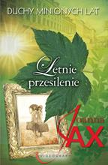 | 62846 | Jax, Joanna | 2021.
 |  |  | Letnie przesilenie / | Videograf,
13 |  | 62847 | Blancard, Aurelia | copyright 2021.
 |  |  | Dziewczyna w drugim rzędzie / | Zysk i S-ka Wydawnictwo,
14 |  | 62848 | Kozioł, Tomasz | 2021.
 |  |  | Dziewczyna, która klaszcze / | Uroboros - Grupa Wydawnicza Foksal,
15 |  | 62849 | Feldman, Deborah | copyright 2021.
 |  |  | Exodus : | Wydawnictwo Poradnia K,
16 |  | 62854 | Winnicka, Ewa | 2021.
 |  |  | Greenpoint : | Wydawnictwo Czarne,
17 |  | 62856 | Czornyj, Maksymilian | 2021.
 |  |  | Jestem mordercą / | Filia,
18 |  | 62857 | Kruk, Magdalena Alicja | 2021.
 |  |  | Jeszcze będzie epicko / | Lucky,
19 |  | 62858 | Kursa, Małgorzata J. | 2021.
 |  |  | Kapuś w kapuście / | Lucky,
20 |  | 62860 | Giffin, Emily | 2021.
 |  |  | Kłamstwa od serca / | Wydawnictwo Otwarte,
21 | 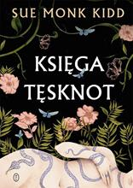 | 62863 | Kidd, Sue Monk | 2021.
 |  |  | Księga tęsknot / | Wydawnictwo Literackie,
22 | 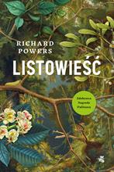 | 62865 | Powers, Richard | 2021.
 |  |  | Listowieść / | Wydawnictwo WAB,
23 | 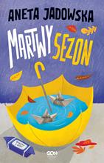 | 62867 | Jadowska, Aneta | 2019.
 |  |  | Martwy sezon / | Wydawnictwo Sine Qua Non,
24 | 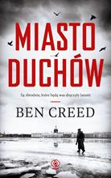 | 62868 | Creed, Ben. | 2021.
 |  |  | Miasto duchów / | Dom Wydawniczy Rebis,
25 | 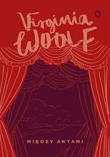 | 62870 | Woolf, Virginia | copyright 2021.
 |  |  | Między aktami / | Wydawnictwo Literackie,
26 |  | 62871 | Wilson, David | 2021.
 |  |  | Mordercy / | Filia,
27 | 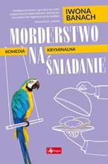 | 62872 | Banach, Iwona | 2021.
 |  |  | Morderstwo na śniadanie / | Dragon,
28 | 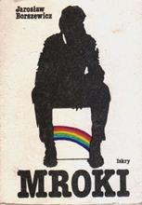 | 62873 | Borszewicz, Jarosław | cop. 2015.
 |  |  | Mroki / | Wydawnictwo Iskry,
29 |  | 62874 | Wysoczańska, Barbara | 2021.
 |  |  | Narzeczona nazisty / | Filia,
30 | 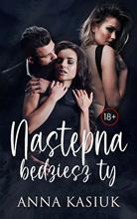 | 62875 | Kasiuk, Anna | 2021.
 |  |  | Następna będziesz ty / | Skarpa Warszawska,
31 |  | 62876 | Moss, Marcel | 2021.
 |  |  | Nie wiesz nic / | Filia,
32 |  | 62877 | Cimoszewicz, Włodzimierz | 2012.
 |  |  | Nieoficjalnie / | Pointa Wydawnictwo Joanna Berdyn, Iwona Zabielska-Stadnik,
33 |  | 62878 | Dukey, Ker | 2019.
 |  |  | Nowa laleczka / | Wydawnictwo NieZwykłe,
34 |  | 62882 | Operacja Retea / | copyright 2021.
 |  |  |  | Wydawnictwo Czarna Owca,
35 |  | 62887 | Łukawski, Jacek | copyright 2021.
 |  |  | Podszept / | Czwarta Strona,
36 | 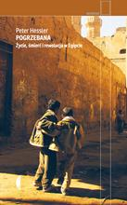 | 62888 | Hessler, Peter | 2021.
 |  |  | Pogrzebana : | Wydawnictwo Czarne,
37 | 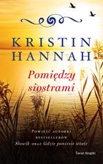 | 62889 | Hannah, Kristin | 2021.
 |  |  | Pomiędzy siostrami / | Świat Książki,
38 |  | 62890 | Czykierda-Grabowska, Agata | 2021.
 |  |  | Poza dzień i poza czas / | Czwarta Strona,
39 | 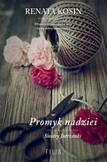 | 62891 | Kosin, Renata | 2021.
 |  |  | Promyk nadziei / | Wydawnictwo Filia,
40 | 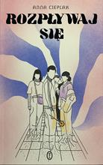 | 62894 | Cieplak, Anna | 2021.
 |  |  | Rozpływaj się / | Wydawnictwo Literackie,
41 | 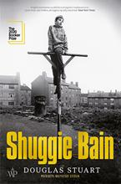 | 62895 | Stuart, Douglas | copyright 2021.
 |  |  | Shuggie Bain / | Wydawnictwo Poznańskie,
42 | 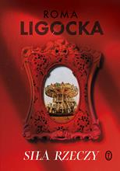 | 62896 | Ligocka, Roma | 2021.
 |  |  | Siła rzeczy / | Wydawnictwo Literackie,
43 |  | 62897 | Tuti, Ilaria | 2021.
 |  |  | Skalny kwiat / | Wydawnictwo Sonia Draga,
44 |  | 62899 | Maciąg, Agnieszka | 2015.
 |  |  | Smak szczęścia czyli O dietach, pielęgnacji urody w zgodzie z naturą i szukaniu piękna w sobie / | Wydawnictwo Otwarte,
45 |  | 62900 | Walter, Jess | copyright 2021.
 |  |  | Stracone miliony / | Wydawnictwo Poradnia K,
46 |  | 62901 | Tekieli, Joanna | 2021.
 |  |  | Szepty pienińskich ścieżek / | Filia,
47 |  | 62903 | Kaczkowski, Jan | 2021.
 |  |  | Sztuka życia bez ściemy / | Wydawnictwo Znak,
48 |  | 62904 | Ragan, Theresa | 2021.
 |  |  | Śmiertelna rozpacz / | Filia,
49 | 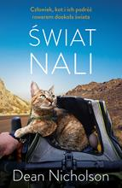 | 62905 | Nicholson, Dean | 2021.
 |  |  | Świat Nali : | Znak Litera Nova - Społeczny Instytut Wydawniczy Znak,
50 |  | 62906 | Krasińska, Izabela M. | 2021.
 |  |  | Ta, która odeszła / | Czwarta Strona - Grupa Wydawnictwa Poznańskiego,
51 |  | 62912 | Wierzchowska, Weronika. | 2021.
 |  |  | Telefonistka z ulicy Próżnej / | Szara Godzina,
52 |  | 62913 | Steel, Danielle | 2021.
 |  |  | To, co lśni / | Między Słowami - Znak,
53 |  | 62915 | Montefiore, Santa | 2021.
 |  |  | Tu i teraz / | Wydawnictwo Świat Książki,
54 | 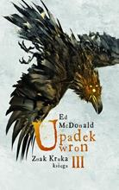 | 62916 | McDonald, Ed | 2020.
 |  |  | Upadek wron / | Wydawnictwo Mag,
55 |  | 62918 | Gucewicz, Krystyna | 2021.
 |  |  | Wakacje gwiazd w PRL : | Muza,
56 |  | 62920 | Gaughen, A. C. | 2021.
 |  |  | Więzy nieba / | Uroboros,
57 |  | 62922 | Grzebałkowska, Magdalena | 2021.
 |  |  | Wojenka : | Agora,
58 | 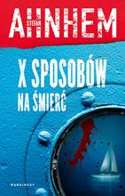 | 62924 | Ahnhem, Stefan | 2021.
 |  |  | X sposobów na śmierć / | Marginesy,
59 |  | 62925 | Buchanan, Tracy | 2021.
 |  |  | Zaginiona siostra / | Wydawnictwo Literackie,
60 |  | 62927 | Kordel, Magdalena | 2021.
 |  |  | Zanim wyznasz mi miłość / | Wydawnictwo Znak,
61 |  | 62928 | Szymaniak, Marek | 2021.
 |  |  | Zapaść: | Wydawnictwo Czarne,
62 |  | 62930 | Pettersen, Siri | 2021.
 |  |  | Żelazny wilk / | Dom Wydawniczy Rebis,
63 | 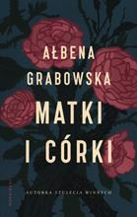 | 62931 | Kersten-Matwin, Olga | 2021.
 |  |  | Córki i matki : | Imbir,

